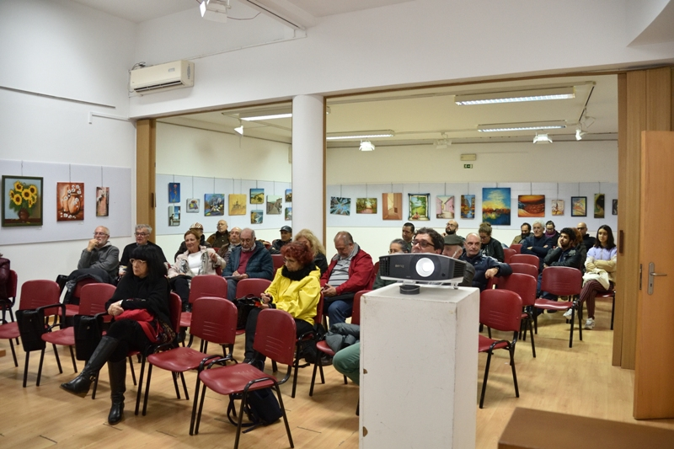

Encontro “Alburrica/Quinta do Braamcamp em Debate
Abril 18, 2019 Associacaobpmf Associação, barreiro, braamcamp, Património, quinta do braamcamp

Inserido na programação do Dia Internacional dos Monumentos e Sítios, que este ano teve como tema o Património e Paisagem Rural, a Associação Barreiro – Património, Memória e Futuro, realizou no dia 17 de Abril
pelas, 21,00h | Encontro “Alburrica/Quinta do Braamcamp em Debate “Estuário do Tejo e suas áreas ribeirinhas: estratégia para a sustentabilidade e desenvolvimento – Caso Alburrica/ Braamcamp”. que teve como convidados: Professora Doutora Arquitecta Maria de Fátima, Cooordenadora do Grupo de Investigação Estejo, Arquitecto Investigador Rodrigo Dias, Bolseiro Investigador Ruí Seco, Centro de Investigação em Território, Arquitectura e Design, Universidade Lusíada de Lisboa.
Salientar a forma como os especialistas da Estejo, da Universidade Lusíada de Lisboa, abordaram o tema da quinta do Braamcamp, referindo a sua importância no estuário do Tejo, a sua história e a necessidade da sua preservação, sem a construção de habitação. Lançando a discussão, varias ideias para a sua utilização, com exemplos e para usufruto dos barreirenses e visitantes.
Referir que a palavra Braamcamp é de origem Holandesa, com o significado em português de campo de amoreiras, foi uma das primeiras actividades de agricultura da quinta, que se destinava a alimentar a criação de bichos-da-seda, produção destinada à indústria têxtil do sr. Geraldo Venceslau Braamcamp, que foi o primeiro proprietário.
